Индивидуальный проект

Четвёртый этап

Зарифбеков Амир Пайшанбиевич

Содержание

# 1 Цель работы

Научиться добовлять к сайту ссылку на научные и бибилиометрические ресурсы

# 2 Задание

Зарегестрироватьтся на сайтах Создать отчёт по прошедшей неделе Сделать отчйт на выбранную тему

# 3 Выполнение лабораторной работы

1. регестрируемся на чайтах котрые даны нам в задании

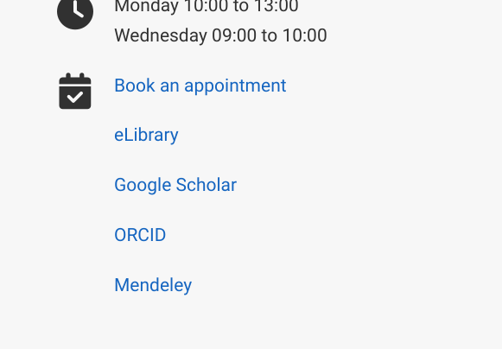

сайты

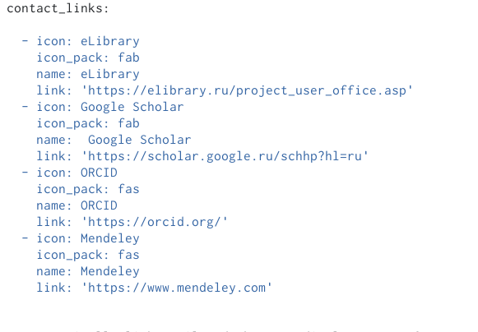

как мы это сделали

1. Сделал пост по прошедшей неделе

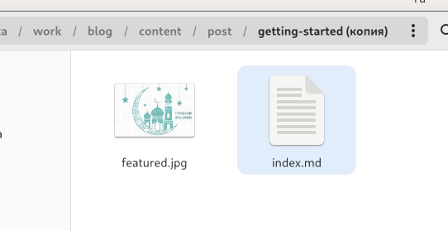

как мы делали это в индекс.мд



как это выглядит на сайте

1. Сделаю пост по теме работа с библиографией



как мы делали это в индекс.мд



как это выглядит на сайте

# 4 Выводы

Я научился добовлять к сайту ссылку на научные и бибилиометрические ресурсы и приобрёл практические навыки